Valpreventie bij ouderen  65+  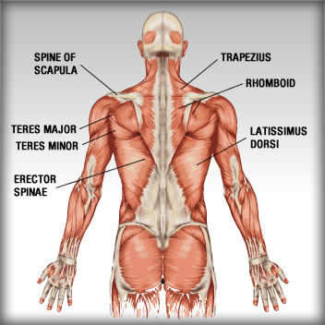 | oefeningen  lenigheidsoefeningen  rug  - Sta rechtop en spreid je voeten op schouderbreedte  - Plaats je handen in je lenden  - Buig voorzichtig naar achteren  - Herhaal 5 maal  ROMP  - Maak je groot en plaats je handen ter hoogte van je heup  - Houd je heupen stil  - Draai zo ver als je kan naar rechts op een comfortabele manier  - Herhaal 5 maal naar elke zijde  SPIERVERSTERKENDE OEFINGEN  HEUP  - Bevestig een gewicht rond je enkel  - Sta rechtop en steun met 1 hand op een stevige tafel  - Hou het been, waaraan het gewicht bevestigt is gestrekt en houd de voet recht vooruit  - Til dit been langzaam zijwaarts en keer vervolgens langzaam terug naar de starthouding  - Herhaal dit 10 maal bij beide enkels  KNIE  - Bevestig een gewicht rond je enkel  - Sta rechtop en steun met beide handen op een stevige tafell  - Buig de knie door je voet naar je billen te brengen  - Breng de knie langzaam terug naar de starthouding  - Herhaal dit 10 keer bij beide benen  EVENWICHTSOEFENINGEN  TANDEMSTAND  - Sta rechtop en kijk voorwaarts  - Plaats 1 voet recht voor de andere voet zodat de voeten 1 rechte lijn vormen  - Blijf in deze houding staan gedurende 10 seconden  - Verander van positie door de achterste voet nu vooraan te plaatsen  - Blijf in deze houding staan gedurende 10 seconden  KNIEEN BUIGEN  - Sta rechtop en kijk voorwaarts  - Spreid je voeten op schouderbreedte  - Ga langzaam naar hurkzit door je knieën te buigen  - De knieen reiken tot over de tenen  - Zodra je hielen van de grond komen, ga je terug naar de rechtstaande houding  wist je dat ?  1 op de 4 65+ers minstens 1 keer valt per jaar  - 1 op de 3 75+ers valt minstens 1 keer per jaar  - Vallen komt vaak door intrinsieke factoren zoals : visuele problemen, geringe spierkracht of loopproblemen  - Extrinsieke factoren : obstakels, ondergrond of schoeisel  - Jaarlijks 89000 ouderen op spoedeisende hulp door een vall  Bronnen  Pijnappels, M. (2005, juni). Vallen bij ouderen: spierkracht een aandachtspunt voor training? Geraadpleegd vanhttps://link.springer.com/article/10.1007/BF03076126  Expertisecentrum Val- en fractuurpreventie (2013, 16 april). Specifieke oefeningen op maat voor de thuiswonende oudere ter bevordering van lenigheid, kracht en evenwicht. Geraadpleegd van file:///C:/Users/reini/AppData/Local/Packages/Microsoft.MicrosoftEdge_8wekyb3d8bbwe/TempState/Downloads/2013_EVV_Specifiek-oefenpakket_valpreventie%20(1).pdf  Baggen, R. J. (2016, juni). Taakspecifieke oefeningen zijn doeltreffender dan geïsoleerde krachtoefeningen voor valpreventie bij ouderen. Geraadpleegd van https://kics.sport.vlaanderen/Bloso/Gedeelde%20%20documenten/VTS-redactioneel/160701_KUL30_Taakspecifieke_oefeningen_doeltreffender_dan_geisoleerde_krachtoefeningen_voor_valpreventie_bij_

